Этикетировщик

АП5МБ

Паспорт и руководство по эксплуатации

ЛМ60.00.000ПС

Российская Федерация
г. Миасс

СОДЕРЖАНИЕ

1 | Назначение этикетировщика………………………………… | 2
2 | Технические характеристики ………………………………… | 2
3 | Комплектность ………………………………………………… | 3
4 | Устройство и принцип работы ……………………………… | 3
5 | Подготовка этикетировщика к работе …………...………… | 6
6 | Порядок работы ……………………………………………… | 9
7 | Меры безопасности …………………………………………… | 10
8 | Техническое обслуживание …………………………………… | 11
9 | Свидетельство о приемке ……………………………………… | 12
10 | Гарантии изготовителя ………………………………………... | 12
 | Приложение А. Возможные неисправности и способы их устранения……………………………………………………… | 13
 | Приложение В. Схема электрическая принципиальная ....... | 14

1 НАЗНАЧЕНИЕ ЭТИКЕТИРОВЩИКА

Этикетировщик «АП5МБ», далее по тексту «этикетировщик», предназначен для нанесения самоклеящихся этикеток на боковую поверхность продукции, движущейся по конвейеру. Основное назначение: автоматическое нанесение наклеек на боковую поверхность коробок, бутылок, канистр и других изделий, движущихся по конвейеру.

2 ТЕХНИЧЕСКИЕ ХАРАКТЕРИСТИКИ

- Исполнение………………………………...………… правое
- Электропитание………………………………...…230 В; 50 Гц
- Установленная мощность, кВт, не более…………. 0.15
- Скорость подачи этикетки, мм/с……………………30…500
- Диаметр рулона с этикетками, мм, не более…………280
- Диаметр шпули рулона с этикетками, мм…38 и 76(1.5 и 3дюйма)
- Высота рулона с этикетками, мм …………………20...150
- Длина этикетки, мм ………………………………20…500
- Габаритные размеры (Д*Ш*В), мм, не более……320х710х300
- Габаритные размеры колонны, мм, не более……600х420х900
- Масса с колонной, кг, не более…………………………30

3 КОМПЛЕКТНОСТЬ

В комплект поставки этикетировщика входят:
- Этикетировочная головка АП5МБ………………………1шт.
- Колонна АП5………………………………………………1шт.*
- Переходник шпули 38*76 мм (с 1.5 дюйма на 3дюйма) …1шт.
- Паспорт и руководство по эксплуатации АП5МБ………1шт.
- Паспорт на датчик ВИКО-МС-101_Щ3_ж………………1шт.
- Паспорт на датчик ВИКО-Д-31_М18……………………1шт.

* Допускается поставка колонны в разобранном виде.

- УСТРОЙСТВО И ПРИНЦИП РАБОТЫ

4.1 Общий вид этикетировщика АП5МБ правого исполнения приведен на рис.1. (левое исполнение зеркально правому.)

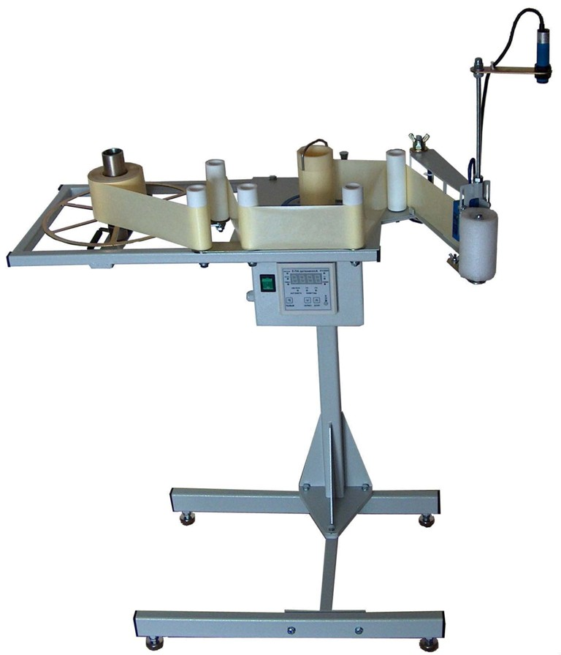
Рис.1

4.2 Схема электрическая принципиальная этикетировщика приведена в приложении В.
4.3 Конструктивно этикетировщик представляет собой совокупность функционально связанных частей, перечисленных ниже.
- Колонна, служащая для закрепления этикетировочной головки рядом с конвейером. В верхней части колонны расположена рукоятка регулировки высоты этикетировщика над конвейером.
- Подающий барабан, предназначенный для закрепления рулона с этикетками.
- Приёмный барабан, служащий для намотки использованной ленты.
- Вилка-ослабитель для фиксации конца ленты на приемном барабане и для ослабления ленты при её снятии.
- Натяжитель, обеспечивающий, необходимое для схода этикеток, натяжение ленты.
- Нож, при перегибе через который происходит сход этикетки с ленты и приклеивание её к упаковке.
- Контроллер, обеспечивающий управление работой этикетировщика.
- Оптический датчик этикетки, регистрирующий просвет между этикетками и выдающий команду на останов протяжки ленты с этикетками.
- Оптический датчик упаковки, реагирующий на проходящие по конвейеру упаковки и выдающий команду на начало протяжки.

  - Общий вид панели управления приведен на рис.2.

Рис.2

Органы управления работой этикетировщика:
- Выключатель «Сеть» расположен на лицевой стенке корпуса и служит для подключения этикетировщика к электрической сети.
- Кнопка «Пуск» включает автоматический режим работы этикетировщика, при повторном нажатии переводит этикетировщик в «спящий» режим.
- Кнопка «Сброс» обнуляет текущее количество этикеток.
- Кнопка «Р» предназначена для контроля текущего состояния параметров этикетировщика. При нажатиях на данную кнопку на десятичном индикаторе поочередно отображаются следующие параметры: количество этикеток, номер этикетки, скорость, сдвиг, выбег. Какой именно параметр отображен, сигнализирует индикатор с соответствующим обозначением:
  - Индикатор «Кол-во этикеток» показывает, что на десятичный индикатор выводится количество наклеенных этикеток.
  - Индикатор «№ этикетки» показывает, что на десятичный индикатор выводится номер этикетки. Номер этикетки изменяется от 0 до 15. Каждому номеру этикетки соответствуют своя скорость подачи, сдвиг и выбег этикетки.
  - Индикатор «Скор.» показывает, что на десятичный индикатор выводится скорость подачи этикетки. Скорость изменяется от 30 мм/с до 500 мм/с.
  - Индикатор «Сдвиг» показывает, что на десятичный индикатор выводится сдвиг (задержка) этикетки от срабатывания датчика упаковки. Сдвиг изменяется от 0 до 250 мм.
  - Индикатор «F1» показывает, что на десятичный индикатор выводится выбег этикетки на ноже, после срабатывания датчика начала этикетки. Выбег изменяется от 10 до 80 мм. (по умолчанию выбег равен 40 мм. Этикетка останавливается точно на срезе ножа.)
  - Индикатор «Работа» сигнализирует о включении автоматического режима работы этикетировщика.
  - Красный индикатор «Авар.» сигнализирует о неправильной работе этикетировщика.
  - Индикатор «Датчик уп.» показывает состояние датчика упаковки.
  - Индикатор «Датчик эт.» показывает состояние датчика этикетки.
4.5 Принцип работы.
При проходе упаковки по конвейеру рядом с ножом этикетировщика срабатывает датчик упаковки и после задержки, необходимой для заданного сдвига этикетки от начала упаковки, включает протяжку ленты с этикетками. При резком перегибе ленты на ноже этикетировщика, этикетка отклеивается от ленты, и приклеивается к упаковке. На десятичном индикаторе высвечивается число наклеенных этикеток.

5 ПОДГОТОВКА ЭТИКЕТИРОВЩИКА К РАБОТЕ

5.1 После распаковывания этикетировщика:
- проверьте комплект поставки этикетировщика на соответствие разделу «Комплектность» настоящего паспорта;
- проверьте отсутствие внешних повреждений;
- очистите поверхность этикетировщика от пыли и смазки, протерев увлажненной салфеткой, затем вытерев насухо чистой салфеткой.

5.2 Соберите колонну согласно рис 3, если она была упакована в разобранном виде.

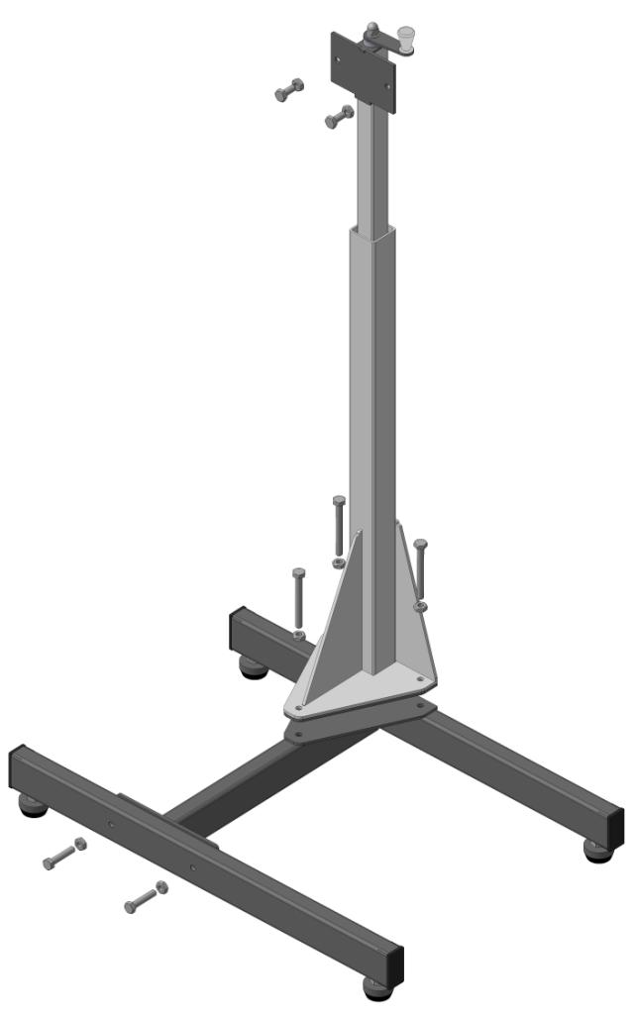

Рис.3

5.3. Закрепите этикетировщик на колонне при помощи двух болтов М8.

5.4. Закрепите кронштейн с датчиком упаковки на ноже этикетировщика (согласно Рис.1) при помощи гайки М8.
5.5. Установите рулон с этикетками на подающий барабан.
5.6. Заправьте ленту с этикетками согласно схеме заправки ленты, конец ленты закрепите при помощи вилки на приемном барабане.
Внимание! Заправка ленты разрешается только при выключенном выключателе «Сеть»! Не выполнение этого требования приводит к ошибке в работе этикетировщика.
5.7. Установите этикетировщик на твердой горизонтальной площадке и подключите сетевой кабель к сети.

5.8. Настройка.
5.8.1. При необходимости отрегулируйте:
- горизонтальное положение верхней плоскости этикетировщика регулировкой высоты опор колонны этикетировщика.
- высоту ножа над конвейером рукояткой регулировки высоты на колонне,
- вылет ножа в бок регулировочным барашком на ноже этикетировщика, для чего поместите упаковку на конвейер. Нож должен чуть касаться бока упаковки.
- высоту датчика упаковки над конвейером.
5.8.2. Включите выключатель «Сеть», загорится десятичный индикатор на панели управления.
5.8.3. Установите необходимое значение параметра «№ этик» (после проведения настройки этикетировщика, установленные вами параметры «Скор.»; «Сдвиг»; «F1» будут запомнены для данного номера этикетки). Для входа в режим редактирования параметров погасите индикатор «Работа» кратковременным нажатием на кнопку «Пуск», после чего последовательными нажатиями на кнопку «Р» выберите параметр «№ этик». Далее нажмите и удерживайте кнопку «Р» до начала мигания индикатора «№ этик», после чего нажатиями кнопок «>» или «<» установите необходимое значение «№ этик». Выход из режима редактирования параметров произойдёт автоматически, через 5 сек, после прекращения нажатия кнопок, а установленные значения параметров будут запомнены.
Внимание! Режим редактирования параметров включается только при выключенном индикаторе «Работа»!
5.8.4. Если вы выключали режим «Работа», то включите режим «Работа» кратковременным нажатием на кнопку «Пуск». Загорится индикатор «Работа».
5.8.5. Произведите пробную наклейку этикеток, при необходимости откорректируйте высоту и сдвиг этикетки на упаковке.
5.8.6. Высота этикетки регулируется рукояткой регулировки высоты на колонне.
5.8.7. Сдвиг регулируется параметром «Сдвиг». (Регулировка параметров «Сдвиг», «Скор.», «F1» производится аналогично параметру «№ этик» п. 5.8.3.) Если этикетка клеится ближе к концу упаковки, то уменьшите параметр «Сдвиг». Если этикетка клеится слишком близко к началу, то увеличьте параметр «Сдвиг».
5.8.8. При необходимости, откорректируйте параметр «Скор.».
Параметр «Скорость» устанавливается близким к фактической скорости конвейера в мм/сек.
5.8.9. Регулировка параметра выбег этикетки «F1» (расстояние которое должна пройти этикетка после получения сигнала от датчика о том, что в щели датчика появилось начало следующей этикетки) производится, если края этикетки закруглены или фигурные. В этом случае этикетка останавливается на срезе ножа с небольшим перебегом. Измерьте величину перебега в мм и уменьшите на величину перебега параметр «F1».
Внимание! Для прямоугольных этикеток параметр «F1» должен быть равен 40 (мм). Параметр «F1» регулируется, только если изменилась форма этикетки!
5.8.10. При необходимости отрегулируйте датчики этикетки и упаковки согласно их паспортам.
5.8.11. Для снятия ленты-основы с приемного узла, выключите выключатель «Сеть», выдерните вилку-ослабитель, затем снимите рулон.
Внимание! Запрещается очищать приемный барабан от ленты при включенном выключатель «Сеть». Не выполнение этого требования приводит к ошибке в работе этикетировщика.

6 ПОРЯДОК РАБОТЫ

6.1. Проверьте правильность усвоения оператором всех требований данной инструкции.
6.2. Включите выключатель «Сеть». На контроллере включится индикатор «Работа».
Внимание! Перед включением выключателя «Сеть» обязательно проверьте, что приемный барабан очищен от ленты.
Для того чтобы не очищать приемный барабан от ленты-основы при перерывах в работе не выключайте выключатель «Сеть», а нажмите кнопку «Пуск». Погаснет индикатор «Работа» и этикетировщик перейдет в «Спящий» режим. Для выхода из «Спящего» режима повторно нажмите кнопку «Пуск», включится индикатор «Работа». Очищать приемный барабан от ленты-основы в этом случае не требуется.
Внимание! Если оператор:
- Включил питание, не очистив приёмный барабан от ленты
- Очистил приемный барабан от ленты, не выключая питание
то возникнет ошибка в работе этикетировщика: измениться скорость выдачи этикетки, и этикетка будет наклеиваться с большой погрешностью.
6.3. Проверите правильность установки параметров «№ этик»; «Скор»; «Сдвиг»; «F1», для чего последовательными нажатиями на кнопку «Р» выводите данные параметры на десятичный индикатор. При необходимости отредактируйте значения параметров.
Для входа в режим редактирования параметров погасите индикатор «Работа» кратковременным нажатием на кнопку «Пуск» и выберите нужный параметр кратковременными нажатиями кнопки «Р». Далее нажмите и удерживайте кнопку «Р» до начала мигания индикатора параметра. После чего, нажатиями кнопок «>» или «<», установите необходимое значение параметра. Выход из режима редактирования параметров произойдёт автоматически, через 5 сек, после прекращения нажатия кнопок, а установленные значения параметров будут запомнены.
Внимание! Режим редактирования параметров включается только при выключенном индикаторе «Работа»!
6.4. Если вы выключали режим «Работа», то включите режим «Работа» кратковременным нажатием на кнопку «Пуск». Загорится индикатор «Работа».
6.5. При проходе упаковки рядом с ножом этикетировщика сработает датчик упаковки и после задержки, необходимой для заданного сдвига этикетки на упаковке, включится протяжка ленты. Протяжка выключиться после получения сигнала от датчика этикетки о том, что в щели датчика появилось начало следующей этикетки. При протяжке ленты через нож этикетировщика этикетка отклеится от ленты, и приклеится к упаковке. На десятичном индикаторе высветится число наклеенных этикеток.
6.6. При необходимости начать новый отсчет наклеенных этикеток кнопкой «Сброс» обнулите текущее количество этикеток.
6.7. При перерывах в работе, нажмите кнопку «Пуск». Погаснет индикатор «Работа» и этикетировщик перейдет в «Спящий» режим.
6.8. Для продолжения работы включите режим «Работа» кратковременным нажатием на кнопку «Пуск». Загорится индикатор «Работа». Этикетировщик готов к автоматической работе.
Внимание! Запрещается очищать приемный барабан от ленты-основы в «Спящем» режиме. Для очистки приёмного барабана обязательно выключите выключатель «Сеть». Не выполнение этого требования приводит к ошибке в работе этикетировщика.

7 МЕРЫ БЕЗОПАСНОСТИ

7.1. Этикетировщик соответствует требованиям технических регламентов таможенного союза:
ТР ТС 010/2011 «О безопасности машин и оборудования»,
ТР ТС 004/2011 «О безопасности низковольтного оборудования»,
ТР ТС 020/2011 «Электромагнитная совместимость технических средств».
7.2. По способу защиты от поражения электрическим током этикетировщик соответствует классу I по ГОСТ 12.2.007.0-75.
7.3. Для предотвращения поражения электрическим током подключайте этикетировщик к питающей сети только через розетку с заземляющим контактом. Обязательно производить подключение этикетировщика к сети через устройство защитного отключения.
7.4. Ремонт и техническое обслуживание этикетировщика производите, предварительно вынув сетевую вилку из розетки электросети.
7.5. Заправляйте и очищайте этикетировщик от ленты только при выключенном выключателе «Сеть».
7.6. Не мойте и не обливайте этикетировщик водой! Разрешается протирать этикетировщик увлажненной салфеткой. Запрещается использование этикетировщика в агрессивных средах с содержанием в атмосфере кислот, щелочей, масел, пыли и т. п.
7.7. При эксплуатации, техническом обслуживании и ремонте соблюдайте требования ГОСТ 12.3.019-80, «Правил эксплуатации электроустановок потребителей» и «Правил охраны труда при эксплуатации электроустановок потребителей».

8 ТЕХНИЧЕСКОЕ ОБСЛУЖИВАНИЕ

Для безотказной и безопасной работы необходимо назначить ответственное лицо, которое будет нести ответственность за своевременное техническое обслуживание этикетировщика.
Ответственное лицо должно иметь квалификационную группу по электробезопасности не ниже II и изучить настоящий паспорт и руководство по эксплуатации.
Техническое обслуживание включает в себя:
- ежедневный осмотр;
- профилактический осмотр и обслуживание;

Ежедневный осмотр проводится оператором перед началом работы:
- проверьте целостность и надежность крепления кабелей и сетевых вилки и розетки;
- проверьте чистоту оптических датчиков этикетки и упаковки;
- удалите прилипшие этикетки с элементов тракта протяжки.
Профилактический осмотр и обслуживание проводятся раз в месяц:
- Проверьте регулировку натяжения ленты. При правильно отрегулированном натяжении рычаг натяжителя занимает примерно среднее положение. При необходимости отрегулируйте натяжение ленты перемещением оси натяжителя в пазе. Если рычаг повёрнут назад от среднего положения (натяжение мало), то для увеличения натяжения придвиньте ось к подающему барабану, а если рычаг сдвинут вперёд от среднего положения (натяжение велико), то для уменьшения натяжения отодвиньте ось от подающего барабана.
Внимание! Если шпуля рулона с этикетками проворачивается на подающем барабане, то зафиксируйте шпулю от проворота на подающем барабане, иначе натяжитель не сможет обеспечить необходимое натяжение ленты при любой регулировке.
Очистите оптические датчики этикетки и упаковки. Очищайте осторожно, чистой кисточкой, смоченной спиртом. Проверьте настройку датчиков и при необходимости отрегулируйте датчики этикетки и упаковки согласно их паспортам.
- Несоблюдение периодичности технического обслуживания аннулирует гарантийные обязательства.

Наиболее вероятные причины возникновения неисправностей и способы их устранения указаны в приложении А.
Любые детали и комплектующие Вы можете приобрести у изготовителя этикетировщика (т.8-9043011932).

9 СВИДЕТЕЛЬСТВО О ПРИЕМКЕ
КОНСЕРВАЦИИ И УПАКОВЫВАНИИ

Этикетировщик «АП5МБ», заводской номер …… соответствует техническим условиям ЛМ60.00.000 ТУ и признан годным для эксплуатации.
Этикетировщик подвергнут на заводе-изготовителе консервации и упаковыванию согласно требованиям ТУ и конструкторской документации. Срок консервации 12 месяцев.

Дата выпуска …………... 202... г.

Подписи лиц, ответственных за приемку:

М.П ……………. (Михайлов Б.В.)

10 ГАРАНТИИ ИЗГОТОВИТЕЛЯ

10.1 Изготовитель этикетировщика - ИП Михайлова Л.Н., 456318, Россия, Челябинская область, г. Миасс, ул. Вернадского 30-131, действующий на основании свидетельства 74№ 005483483 от 24.01.2011 г.
E-mail: ludmilanic@mail.ru Тел: 8-904-3011932, 8-950-7370898.
Сайт: http://этикетировщик-ап5.рф
10.2 Изготовитель гарантирует соответствие Этикетировщика «АП5МБ» требованиям технических условий ЛМ60.00.000 ТУ, при соблюдении потребителем условий транспортирования, хранения и эксплуатации, установленных настоящим паспортом.
10.3 Гарантийный срок эксплуатации 12 месяцев со дня продажи.
10.4 В случае выявления в период гарантийного срока дефектов по вине предприятия-изготовителя, последнее обязуется безвозмездно устранить все обнаруженные дефекты и заменить неисправные узлы.
10.5 Неисправности, возникшие по вине эксплуатирующей организации, устраняются изготовителем за отдельную плату.

Дата продажи …………………202… г.

Подпись……………………. (Михайлова Л.Н.)

М.П.

ПРИЛОЖЕНИЕ А
При возникновении любой неисправности рекомендуем позвонить изготовителю этикетировщика, для получения технической консультации.
(т.8-9043011932).
Проявление  неисправности |  | Вероятная причина |  | Способ устранения
 | 1. Этикетировщик не работает при включенном сетевом выключателе, индикатор «Сеть» не горит.  2. Этикетировщик не наклеивает этикетку на упаковку.  3. Этикетировщик клеит сразу несколько этикеток. На дисплее код ошибки  Е-71.  4. Этикетка не сходит с ленты на ноже, а остается на ленте-основе.  5. Этикетка останавливается не на срезе ножа, а с недобегом (перебегом).  6. Изменение фактических параметров работы этикетировщика. |  | 1. Отсутствует напряжение в сети.  2. Поврежден сетевой шнур или вилка.  3.Сгорел предохранитель.  1.Датчик упаковки смотрит мимо упаковки или загрязнен.  2.Чувствительность датчика  не соответствует расстоянию до упаковки.  1.Засорен или перекрыт оптический канал датчика этикетки.  2.Чувствительность датчика  этикетки не соответствует этикетке.  Мало натяжение ленты.  1.Этикетка имеет форму отличную от прямоугольной.  2.Нарушение оператором  Требований разделов 5 и 6 настоящей инструкции.  Нарушение оператором  Требований разделов 5 и 6 настоящей инструкции. |  | 1. Подайте напряжение на розетку.  2. Замените шнур или вилку.  3. Замените предохранитель  Нацельте датчик на середину упаковки или очистите датчик.  Отрегулируйте чувствительность согласно паспорту датчика упаковки.  Очистите датчик этикетки согласно разделу 8.  Обучите датчик согласно паспорту датчика этикетки.  Отрегулируйте натяжение ленты согласно разделу 8.  Отрегулируйте параметр «F1» согласно п.5.8.9.  Выключите питание этикетировщика и заново подготовьте его к работе.  Выключите питание этикетировщика и заново подготовьте его к работе.
Внимание ответственного за работу этикетировщика!
Опыт эксплуатации данных этикетировщиков показывает, что ошибки, по второй части п.5 и п.6 приложения А, возникают, когда оператор:
1. Включил питание, не очистив приёмную бобину от ленты.
2. Очистил приемную бобину от ленты, не выключая питания.

ПРИЛОЖЕНИЕ В

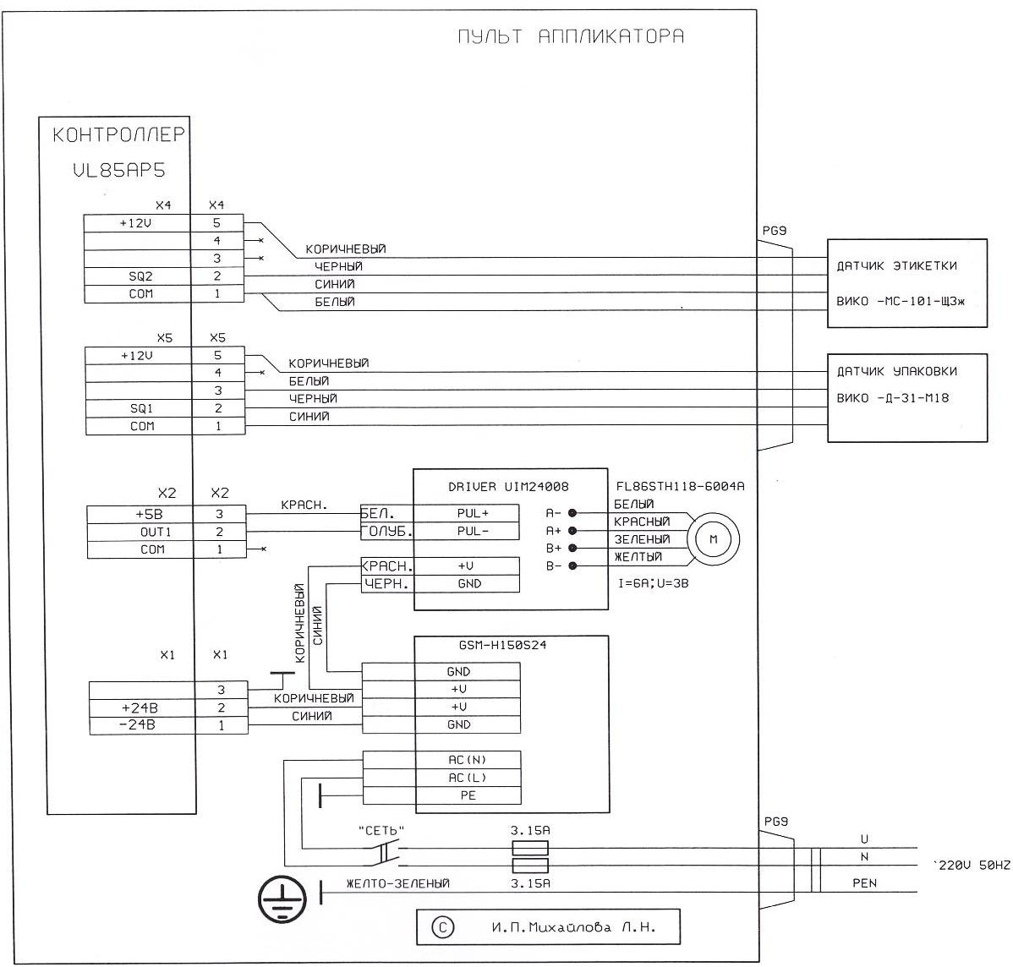

Этикетировщик АП5МБ.
Схема электрическая принципиальная.

